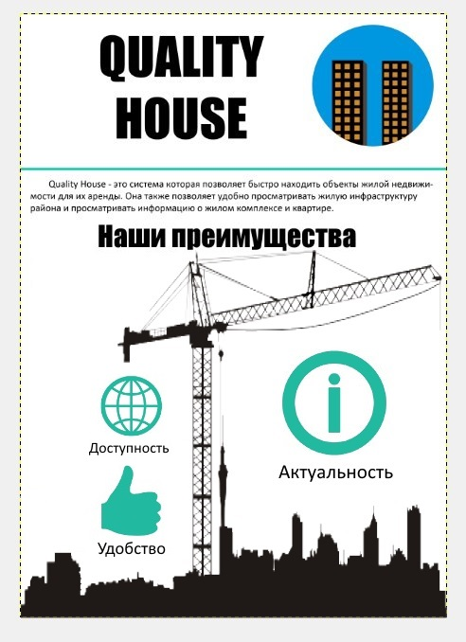

**Quality House** - это система, которая позовляет быстро находить объекты жилой недвижимости для их аренды. Она также позволяет удобно просматривать жилую инфраструктуру района и просматривать информацию о жилом комплексе.

Основные возможности:

* Выбор района для просмотра жилых комплексов
* Просмотр домов и квартир жилого комплекса
* Аренда выбранного жилого помещения
* Поиск квартир по заданным параметрам
* Сравнение квартир

Приемущества:

* Интерактивная карта для выбора района
* Возможность просмотра ЖК на карте и инфраструктуры района
* Удобное представления информации в виде таблиц

Главная страница выглядит следующим образом

Описание элементов интерфейса:

1. Интерактивная карта для выбора района
2. Меню
3. Основная область для вывода информации об объектах жилой недвижимости

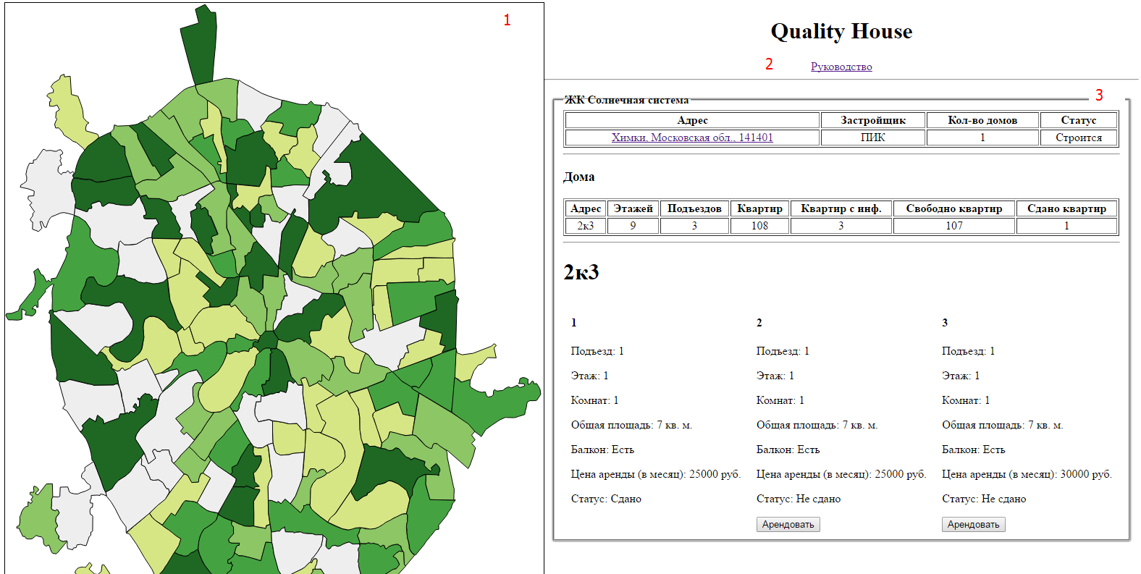

Объекты жилой недвижимости представляются следующим образом:

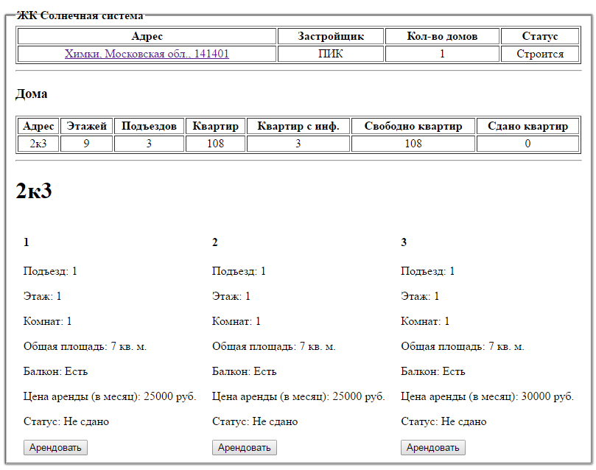

1. Общая информация об ЖК
2. Информация о домах, расположенных в ЖК
3. Информация об квартирах

Кликните по району, чтобы узнать его название.

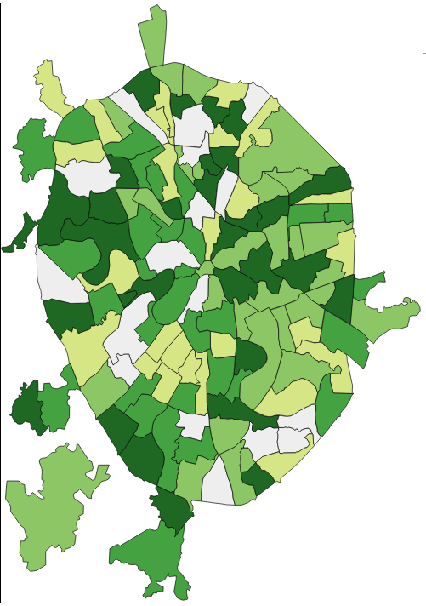

После этого отобразиться всплывающее окно с именем района.

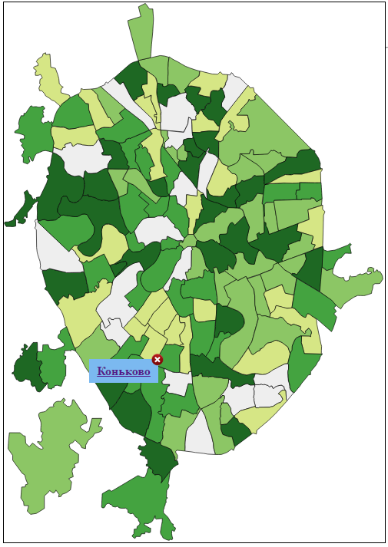

Кликните по имени района и справа появятся все ЖК, которые находятся в этом районе.

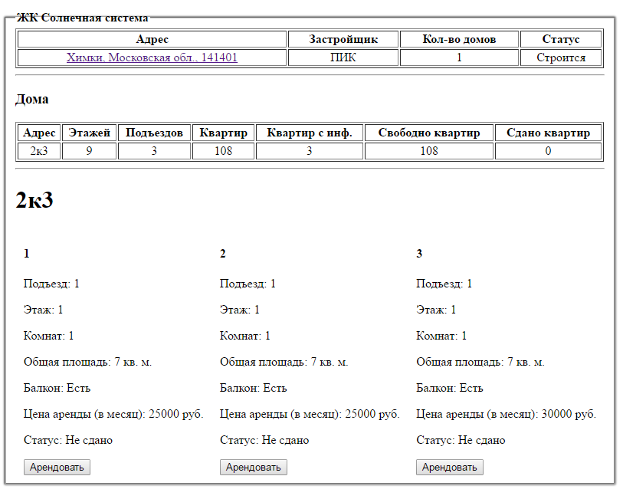

Квартиры представлены следующим образом:



Первая таблица содержит общую информацию об ЖК, такую как:

* Адрес
* Застройщик
* Кол-во домов
* Статус ЖК

У ЖК может быть два статуса:

1. Строится
2. Сдан

Если ЖК строиться, тогда все квартиры, для которых указана информация могут быть сданы в аренду, иначе если ЖК сдан, тогда все квартиры, для которых указан информация уже не могут быть сданы в аренду.

Вторая таблица содержит информацию об домах, которые расположены в ЖК:

* Адрес
* Кол-во этажей
* Кол-во подъездов
* Кол-во квартир
* Кол-во квартир с указанной информацией
* Кол-во свободных квартир
* Кол-во сданных квартир

Ниже расположены квартиры, с указанием:

* Этажа и подьезда
* Кол-ве комнат
* Общей площади
* Наличия балкона
* Цены за аренду в месяц
* Статус (сдана или не сдана)

Таким образом вы можете проанализировать имеющиеся предложения и выбрать нужную квартиру для аренды.

Для просмотра ЖК на карте, необходимо кликнуть на его адрес.

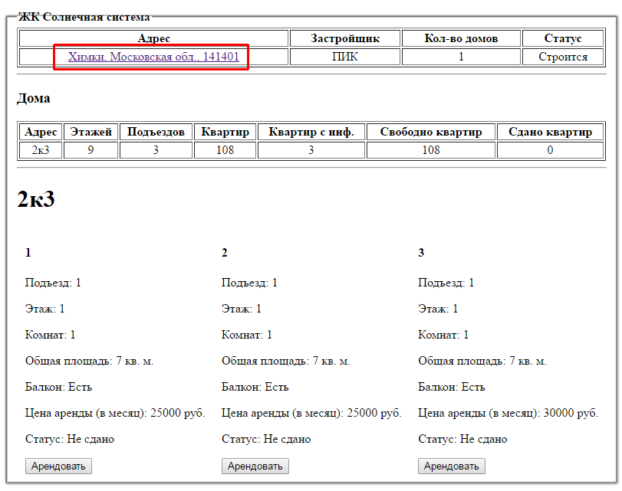

После нажатия, откроется страница с картой и дополнительной информации об инфраструктуре района.

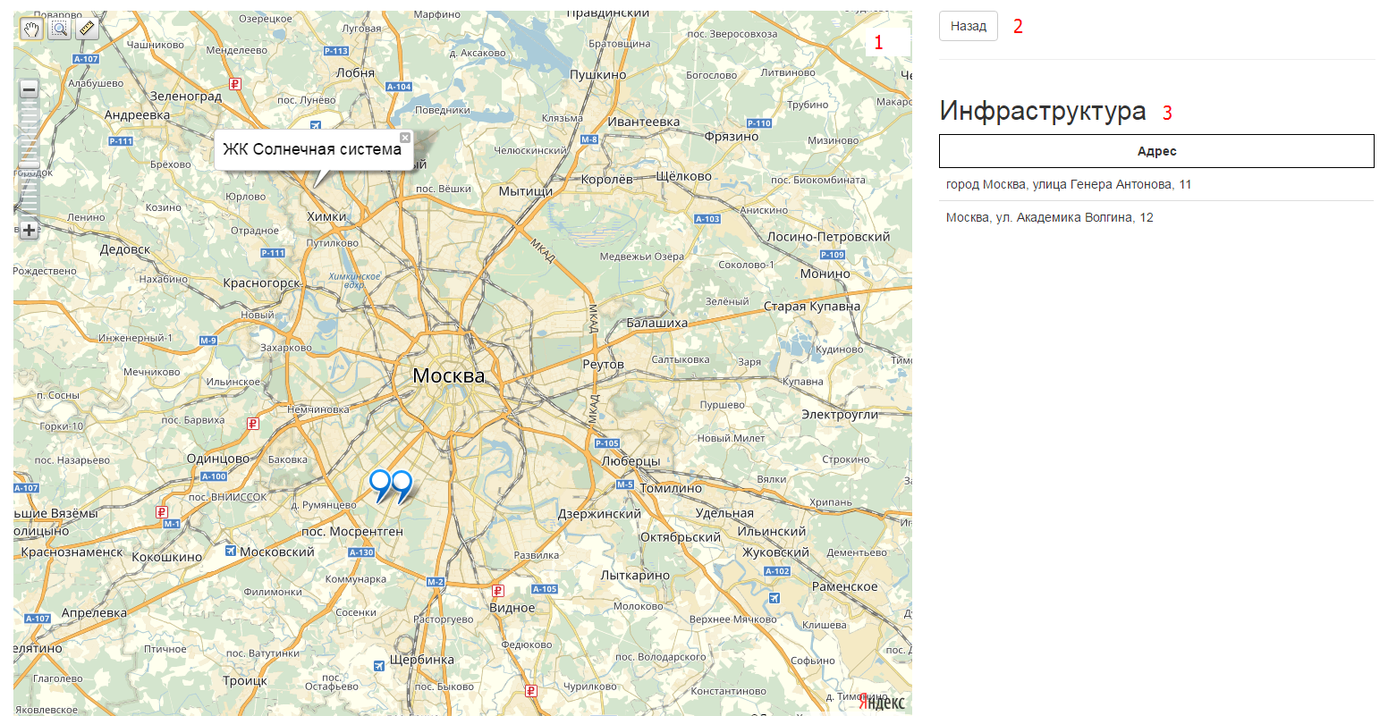

Обозначения:

1. Карта, на которой расположен ЖК
2. Кнопка для возврата на главную страницу
3. Таблица с информации об инфраструктуре района

Таким образом вы получаете информацию о местоположении ЖК и инфраструктуре вокруг него.

Для аренды квартиры необходимо нажать на кнопку "Арендовать"

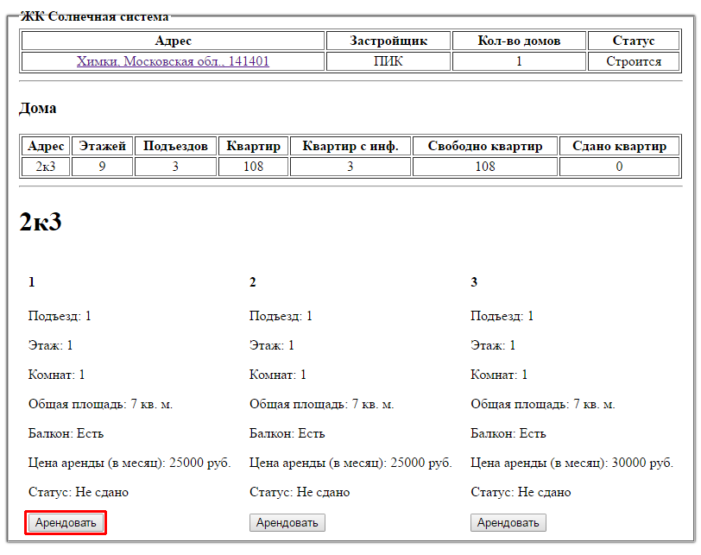

После обновления страницы, информация об квартире будет выглядеть следующим образом

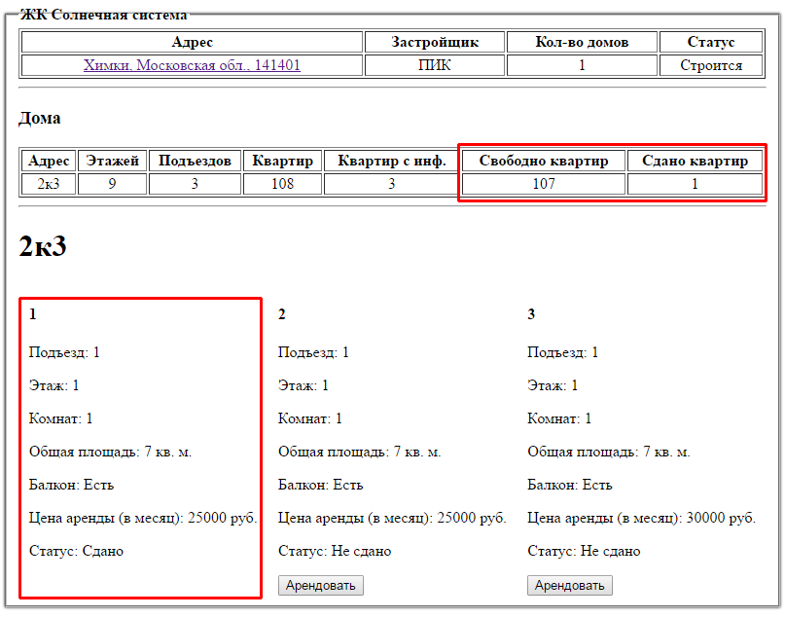

Это говорит вам о том, что аренда прошла успешно